***Тема:* «Решение задач по теме: Параллельность прямых и плоскостей»**

***Тип урока:*** урок закрепления материала.

***Цели:*** **1) образовательные**:

* повторить основные определения и свойства параллельности прямых и плоскостей;
* решить задачи для выработки навыков решения типовых задач;
* провести самостоятельную проверочную работу;

**2) развивающие**:

* рассмотреть оформление задач, подробное обоснование решения;
* отработать чёткость выполнения чертежей;
* продолжить формирование умения обобщать полученные знания;
* развитие логического мышления;

**3) воспитательные**:

* развитие внимания;
* развитие речи учащихся;
* выработка умения анализировать ответ одноклассника.

***Оборудование урока:*** компьютер на рабочем месте учителя, медиапроектор, экран, авторские компьютерные слайды.

***ХОД УРОКА:***

1. Теоретический опрос:

* Какие две прямые в пространстве называются скрещивающимися? (Какие две прямые в пространстве называются параллельными?)
* Дан куб *A*...*D*1. Найдите линию пересечения граней *AA*1 и *B*1*B* и *BB*1*C*1*C* (*BB*1*C*1*C* и *DD*1*C*1*C*).
* Дан куб *A*...*D*1. Запишите четыре пары скрещивающихся прямых (четыре пары пересекающихся прямых).
* Дан куб *A*...*D*1. Запишите четыре пары параллельных прямых. (Какие две прямые в пространстве называются непараллельными?)
* Какие прямая и плоскость называются параллельными? (Какие плоскости называются параллельными?)
* Какие возможны случаи взаимного расположения двух плоскостей (прямой и плоскости)?
* Используя признак параллельности прямой и плоскости в кубе *A*...*D*1, укажите две пары параллельных прямой и плоскости (не используя признак параллельности плоскостей, в кубе *A*...*D*1 укажите две пары параллельных плоскостей).
* Сформулируйте признак параллельности прямой и плоскости (признак параллельности плоскостей).
* Используя признак параллельности плоскостей в кубе *A*...*D*1 укажите две пары параллельных плоскостей (две пары параллельных прямой и плоскости, используя признак параллельности прямой и плоскости).
* Через данную точку проведите плоскость, параллельную каждой из двух пересекающихся прямых. Всегда ли это возможно? (Прямые *a* и *b* параллельны. Через прямую *a* проведите плоскость, параллельную прямой *b*. Сколько таких плоскостей можно провести?)
* Сформулируйте первое свойство параллельных плоскостей (второе свойство).
* Можно ли две пересекающиеся плоскости пересечь плоскостью так, чтобы линии пересечения были параллельны? (Прямая *d*, не лежащая в плоскости *ABC*, параллельна основанию *AD* трапеции *ABCD*. Выясните взаимное расположения прямых *d* и *CD*.)

1. 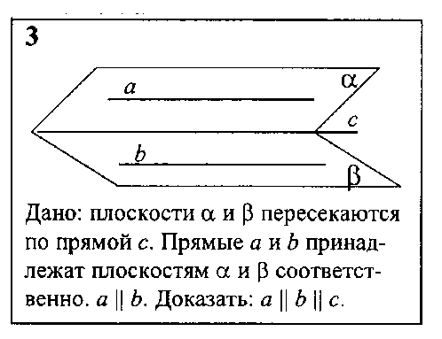Решение задач на готовых чертежах (компьютерные слайды по материалам сборника Е.М.Рабиновича №3,4,5,7)

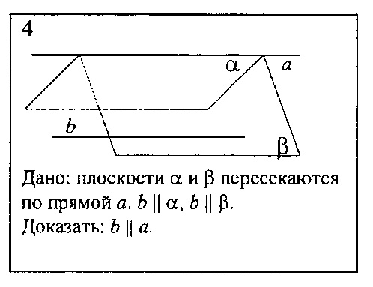

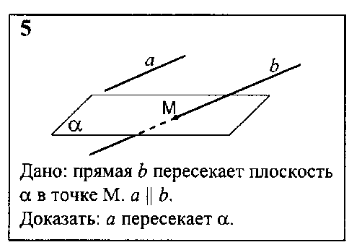

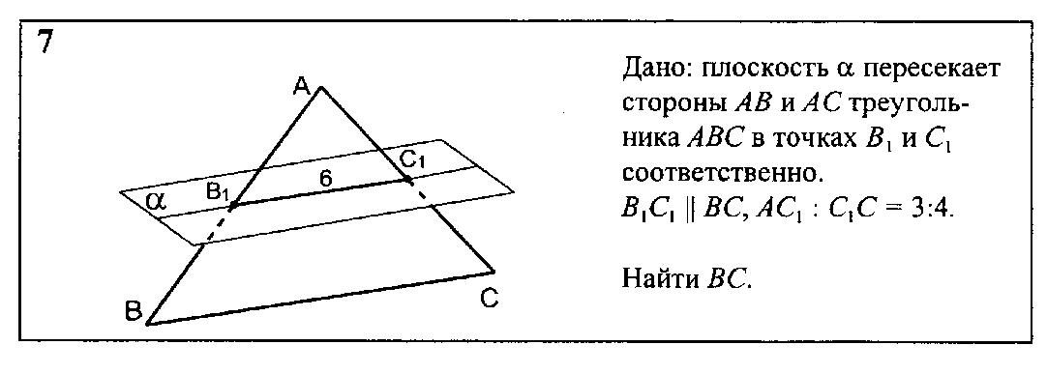

***Краткие указания к решению задач на готовых чертежах:***

**№3.** Доказательство: т.к. , то , откуда .

**№4.** Указание. Выбрать на прямой  точку  и провести через точку и прямую  плоскость . Доказать, что прямая  лежит в этой плоскости.

**№5.** Доказательство: предположим, что . Через  и  проведём плоскость. Она пересекает плоскость  по прямой , параллельной . Тогда через точку проходят две прямые, параллельные прямой . Приходим к противоречию.

**№7.**  Указание: рассмотреть подобные треугольники  и .

1. Компьютерные слайды: задачи №1 и №2 для выработки навыков решения типовых задач.

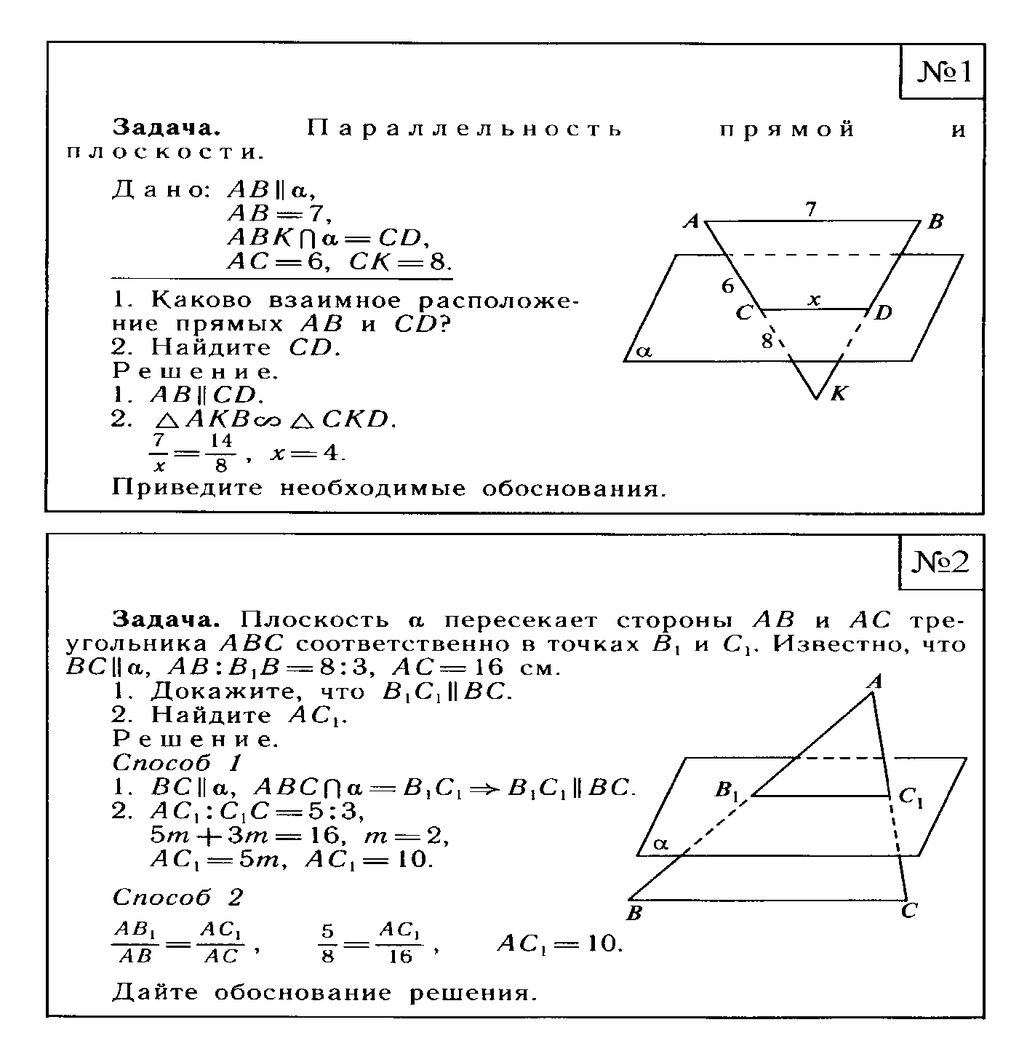

1. Рассмотреть решение №26 из учебника на доске.

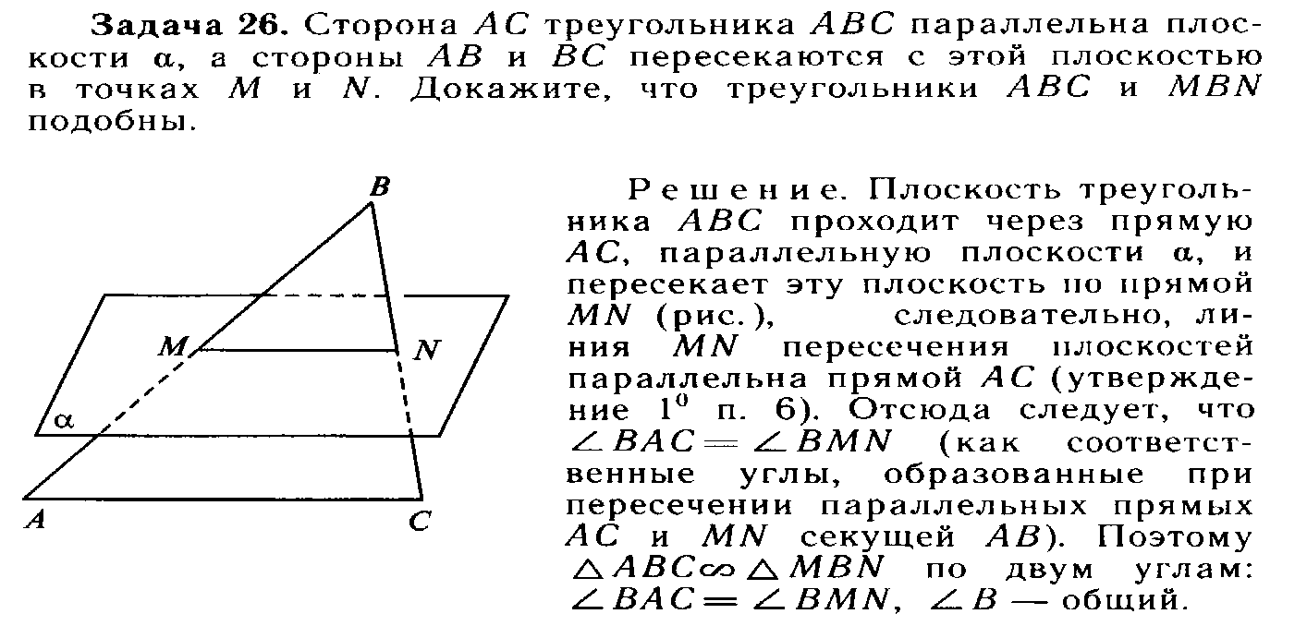

1. С использованием компьютера рассмотреть решение №33.

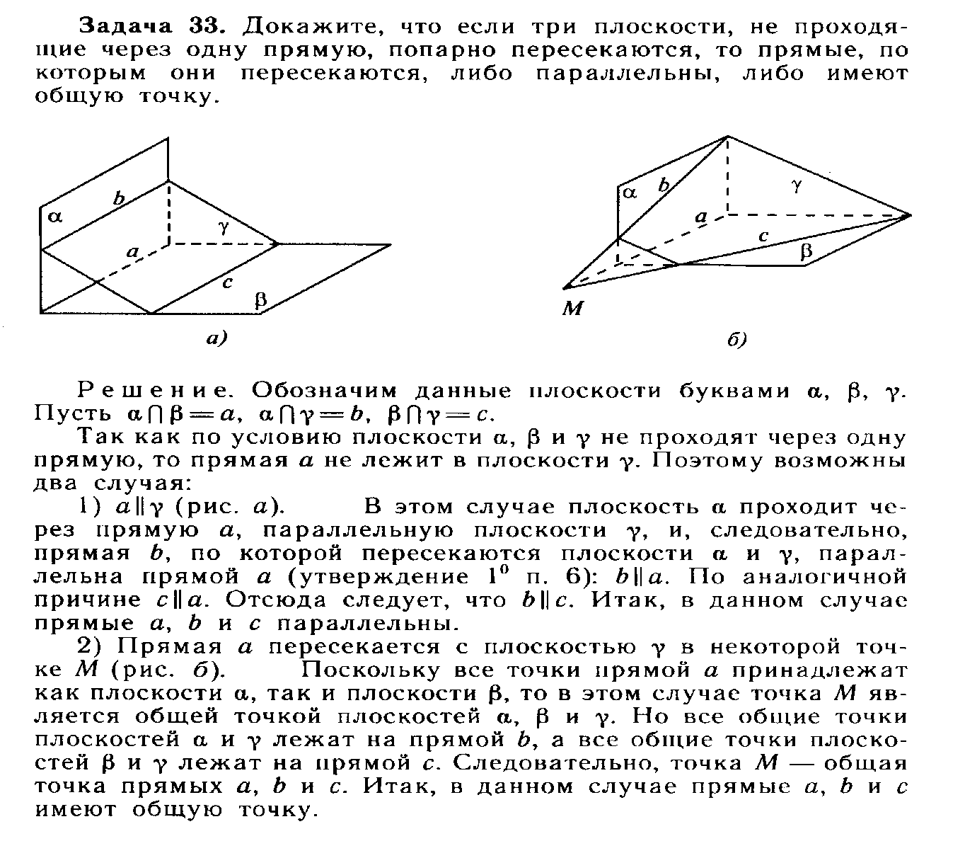

1. Провести самостоятельную работу.

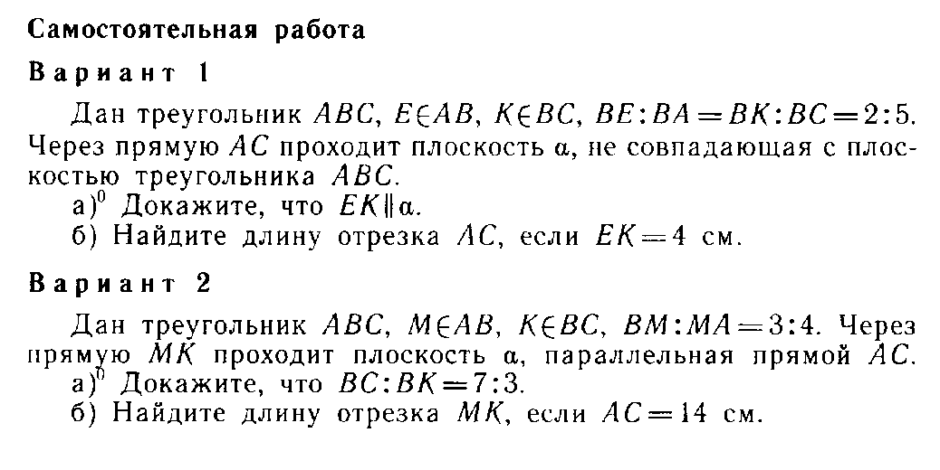

1. Домашнее задание: №27-30.